FOTOGRAMMETRIA - CARTOGRAFIA - TOPOGRAFIA
SISTEMI INFORMATIVI TERRITORIALI

- profil  - cartographie  - topographie  - G.I.S.  - references | La CANAVESI S.R.L est une société qui opère dans le secteur de la “Géomatique”, à savoir dans le levé et la représentation de données géographiques.  Les services qu’elle offre sont ceux propres à la Topographie Générale et se réfèrent aussi bien aux opérations de support aux travaux du bâtiment qu’à la représentation du territoire dans tous ses aspects.  L’acquisition de nos données se fait soit en opérant directement sur les lieux, soit indirectement au moyen d’images aériennes et satellitaires.  Les principaux secteurs de notre activité sont les suivants :  ▪ Cartographie  ▪ Topographie  ▪ Systèmes d’information territoriaux  Notre groupe de travail est composé d’ingénieurs, de géomètres et d’architectes dotés de connaissances spécifiques dans les secteurs suscités et qui s’occupent aussi bien de l’acquisition des données que de leur élaboration et représentation. | 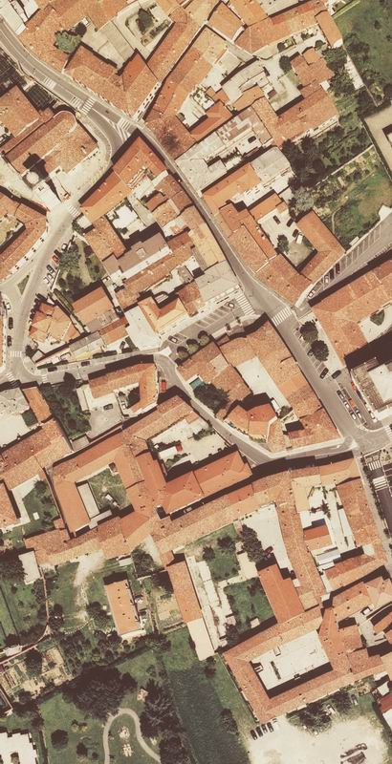

CANAVESI S.R.L. Viale Vittorio Emanuele, 23 – 24121 BERGAMO (Italy)
Tel. +39 035 237680 - email : info@canavesi.it

